ALLERTA GIALLA  Fase di attenzione |  | ALLERTA ARANCIONE  Fase di preallerta |  | ALLERTA ROSSA  Fase di allerta
Scenario metereologico :  PROBABILI FENOMENI SIGNIFICATIVI  L’ALLERTA è riferita a rovesci/temporali o piogge diffuse con fenomeni di precipitazione localmente anche molto intensa ai quali si possono associare forti raffiche di vento e trombe d’aria, grandine e fulminazioni.  Scenario idrologico previsionale :  - Allagamenti localizzati per opera di piccoli canali e rii;  - Fenomeni di rigurgito del sistema di smaltimento delle acque piovane con coinvolgimento delle aree urbane più depresse;  - Possibili allagamenti e danni ai locali interrati, provvisoria interruzione della viabilità, specie nelle zone più depresse, scorrimento superficiale nelle sedi stradali urbane ed extraurbane;  - Possibili disagi alla viabilità e danni localizzati a strutture provvisorie e vegetazione per locali forti colpi di vento, trombe d’aria, grandine e fulmini.  OCCASIONALE PERICOLOSITA’  per l’incolumità delle persone e beni  La popolazione DEVE preventivamente:  - Tenersi informati su eventuali restrizioni e limitazioni emesse a livello locale riguardanti viabilità, attività in alveo, accesso a zone ad alta vulnerabilità;  - In caso di forti piogge in atto con rapidi innalzamenti dei corsi d’acqua e/o; allagamenti, allontanarsi dalle zone a rischio.  Per chi lavora: cercare riparo ed assicurare il giusto riparo in sicurezza dei mezzi meccanici;  Per i cittadini: attendere istruzioni  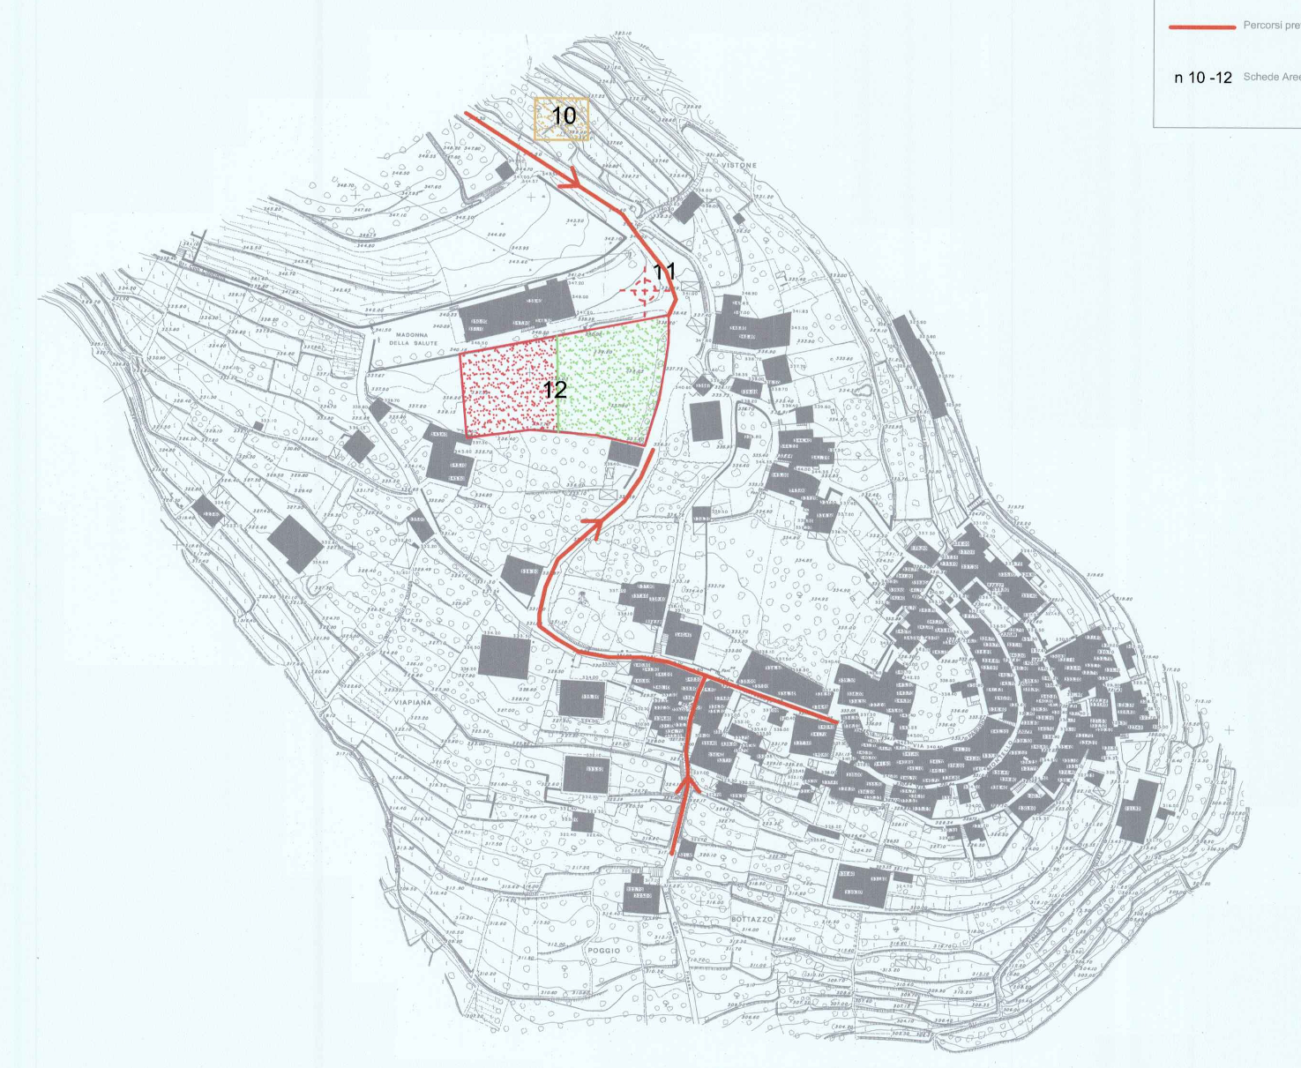 |  | Scenario metereologico :  FENOMENI INTENSI  Scenario idrologico previsionale :  - Allagamenti diffusi in ambito urbano ed extraurbano;  - Innalzamento del livello degli alvei dei torrenti che possono provocare inondazioni localizzate nelle aree contigue all’alveo;  - Possibile instabilità di versante con frane e smottamenti localizzati.  PERICOLOSITA’  per l’incolumità delle persone e beni  La popolazione DEVE preventivamente:  - Per i residenti in aree riconosciute a rischio di inondazione : evitare di soggiornare a livelli inondabili;  - Predisporre paratie a protezione dei locali situati al piano strada, chiudere / bloccare le porte di cantine e seminterrati e salvaguardare i beni mobili collocati in locali allagabili;  - Porre al sicuro la propria autovettura in zone non raggiungibili dall’allagamento;  - Prestare attenzione alle indicazioni fornite dalle Autorità, dalla radio o dalla TV;  Per chi lavora: custodire gli attrezzi ponendo in sicurezza i mezzi meccanici  Per i cittadini: pronti a lasciare la propria abitazione per recarsi presso i punti di accoglienza e ristoro  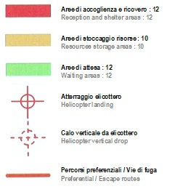 |  | Scenario metereologico :  FENOMENI MOLTO INTENSI  Scenario idrologico previsionale :  - Innalzamento dei livelli negli alvei dei torrenti in grado di provocare fuoriuscita delle acque;  - Rottura degli argini;  - Sormonto di ponti e passerelle;  - Inondazione delle aree circostanti e dei centri abitati;  - Probabile innesco di frane e smottamenti dei versanti in maniera diffusa ed estesa.  ELEVATA PERICOLOSITA’  per l’incolumità delle persone e beni  La popolazione DEVE preventivamente:  - Per i residenti in aree riconosciute a rischio di inondazione : evitare di soggiornare a livelli inondabili;  - Predisporre paratie a protezione dei locali situati al piano strada, chiudere / bloccare le porte di cantine e seminterrati e salvaguardare i beni mobili collocati in locali allagabili;  - Porre al sicuro la propria autovettura in zone non raggiungibili dall’allagamento;  - Prestare attenzione alle indicazioni fornite dalle Autorità, radio e/o TV;  - Verificare gli aggiornamenti nei punti di informazione ove disposti;  - Consultare il sito regionale del Centro Funzionale della Protezione Civile della Regione Liguria (www.meteoliguria.it → previsioni → avvisi) dove è illustrato il livello di Allerta Comune per Comune e la situazione meteo aggiornata in tempo reale (www.meteoliguria.it/datimeteo.htlm).  Per TUTTI : seguendo le vie indicate e sicure raggiungere i punti di accoglienza e ristoro  Quando l’evento E’ IN CORSO :  - Non soggiornare a livelli inondabili;  - Non sostare su passerelle e ponti e/o nei pressi di argini di fiumi e torrenti;  - Rinunciare a mettere in salvo qualunque bene o materiale e trasferirsi subito in ambiente sicuro;  - Staccare l’interruttore della corrente e chiudere la valvola del gas;  - Non tentare di raggiungere la propria destinazione ma cercare riparo presso lo stabile più vicino e sicuro;  - Prestare attenzione alle indicazioni fornite da Autorità, radio e/o TV;  Prima di abbandonare la zona di sicurezza accertarsi che sia dichiarato ufficialmente il CESSATO ALLERTA

NORME DI AUTOPROTEZIONE
SELF PROTECTION RULES




Comune di Riomaggiore
VOLASTRA

